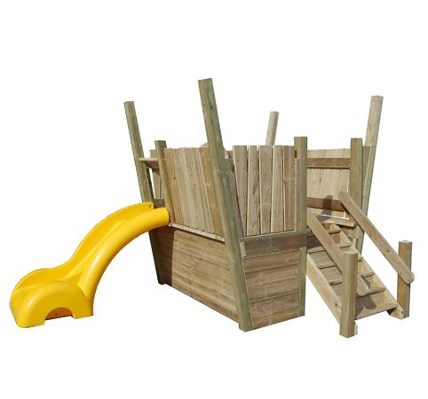
Descrizione:
Pedana rialzata, è una novità che da la possibilità al
bambino di creare un mondo tutto suo sollevandosi da
terra.
La struttura è realizzata in pino nordico trattato in
autoclave, con montanti 9x9 cm, assito pedana
3,5x15 cm, con staccionate modello clessidra da
13,5x9x3,5 cm(sp).
Il gioco è composto da una scaletta in legno, uno
scivolo in polipropilene colorato ed una pedana
rialzata sulla quale praticare le attività più diverse.
Altezza pedana scivolo: 90 cm
Dimensione pedana 160x160 cm (escluso scivolo)
Altezza pedana scivolo: 90 cm
QUESTA STRUTTURA NON RICHIEDE L'UTILIZZO DI
PAVIMENTAZIONE ANTITRAUMA SE INSTALLATA SU
PRATO. I colori delle attrezzature rappresentati nelle
immagini sono da considerarsi puramente indicativi.
Categoria: Castelli nido per esterni
Tipi di scuola: nido,materna
Codice: EP0281X

